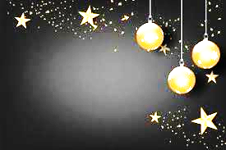

**Christmas program**

**5:30 pm Santa Claus /** Weihnachtsmann / Санта Клаус

**6:15 pm Cocktail table opening/** Cocktails / Коктейли

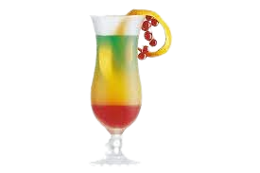

**6:45 pm Restaurants opening /** Einlass in die Restaurants/ Открытие ресторанa

**7:00 pm Buffets opening /** Eröffnung des Buffets / Открытие буфета

**8:00 pm Christmas party starts with DJ and Christmas music**

Weihnachtsfeier beginnt mit DJ Musik und Weihnachtslieder /

Рождественская вечеринка начинается с DJ музыки и Pождественских песен.

**9:00 pm Live Singer /** Sänger**/** Живая музыка

**10:00 pm Animation Show /** Animationsshow / Анимационное шоу

**10:30 pm Back again with Live Singer/** Sänger**/** Живая музыка

**11:30     DJ music (till the end) /** DJ Musik (bis zum Schluss)/DJ музыка (до конца)

